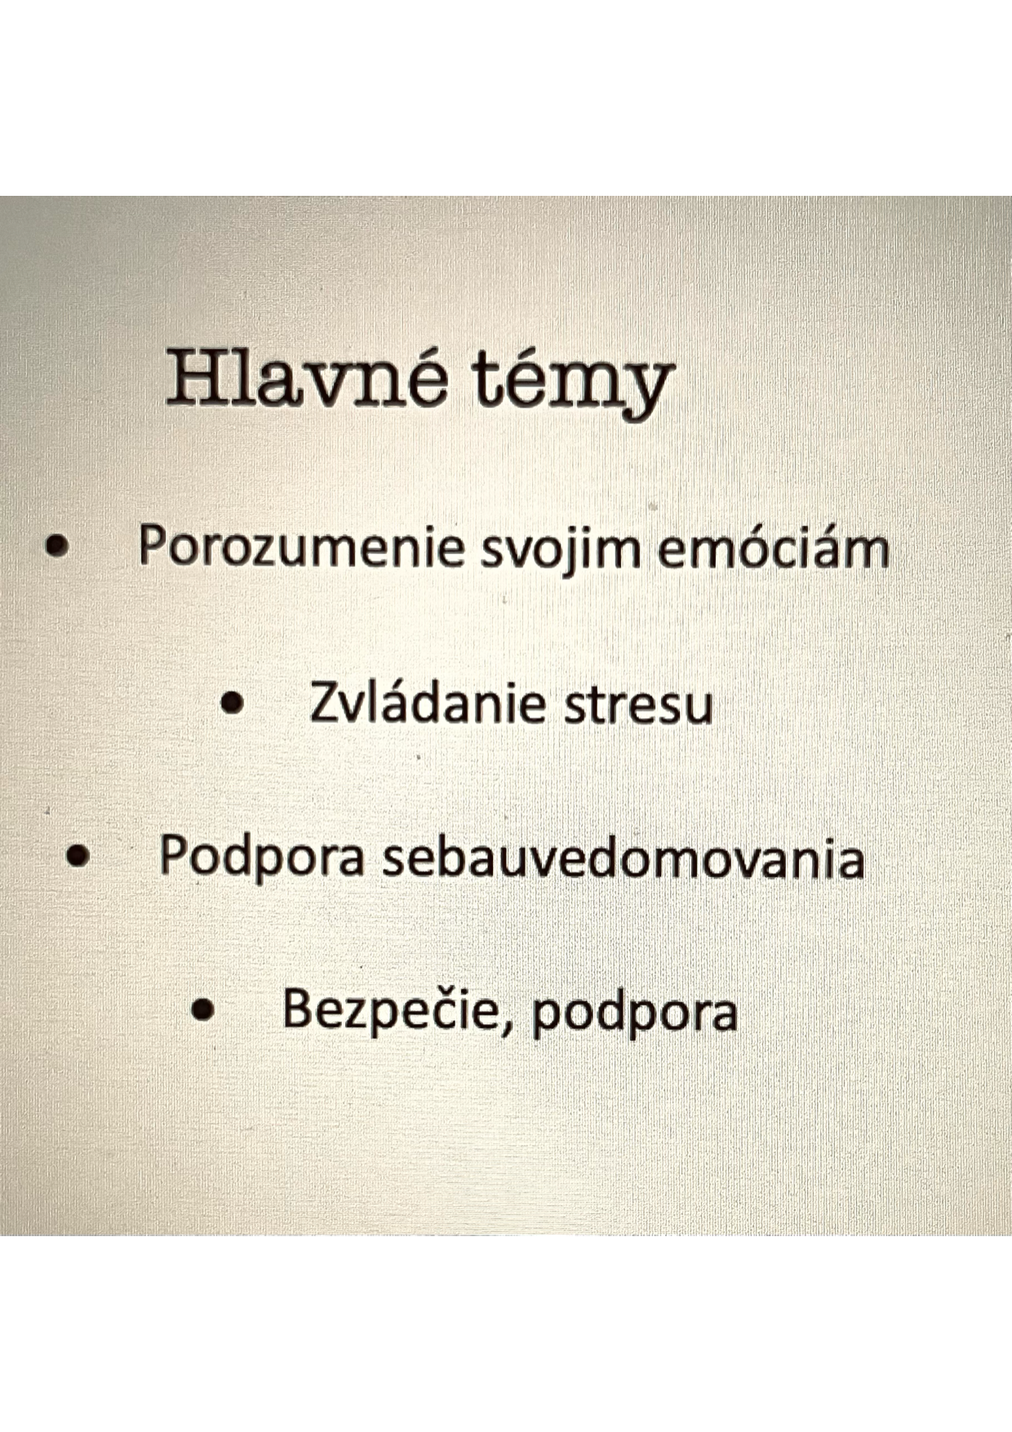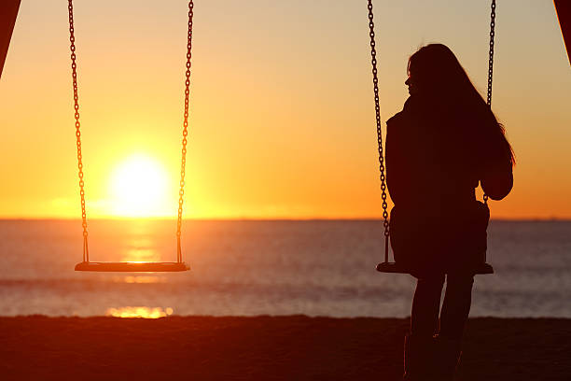

Sem zadajte text



**Podporná skupina pre dievčatá s prvkami psychoterapie**

Pravidelné stretnutia na týždennej báze. Stredy od 14,45-16,15, malá skupina. 8 stretnutí-ucelený program

**vedie:** Mgr.Marianna Mereššová, psychoterapeut

[www.psychologickecentrumkosice.sk](http://www.psychologickecentrumkosice.sk)

**Prihlasovanie, všetky bližšie info**:

tel.0911 550 516 – sekretariát

info@psychologickecentrumkosice.sk

Skupinové stretnutia pre tínedžerky 12-14 rokov